Projet : Magasin de Rouleaux

Séquence 1 -
Compréhension du dossier d’analyse

Problème Posé
Analyser le dossier de spécification du magasin de rouleaux.

Identification des éléments du système
A partir du dossier d’analyse partiel fourni, caractériser les fonctionnalités souhaitées.

Identification des actions de l’utilisateur
- Complétez le tableau ci-dessous :
 | Ce que fait l’opérateur sur la console | Ce que voit l’opérateur sur la console
A la réception | L’opérateur saisie des caractéristique de chaque rouleau présent à l’entrée du magasin. | L’opérateur voir sur la console le nombre de place disponible dans le magasin.
A la sortie | Il demande la sortie d’une série de rouleaux de 6 maximum. | Il voir le nombre de rouleau a sortir et leur caractéristique.

Identification des caractéristiques du magasin
- Indiquer le numéro de rangées et de colonnes du magasin, repérer le numéro des alvéoles.
 | 1 | 2 | 3 | 4 |  | 17 | 18 | 19 | 20
1 | 1 | 2 | 3 | 4 |  | 17 | 18 | 19 | 20
2 | 21 | 22 | 23 | 24 |  | 37 | 38 | 39 | 40
3 | 41 | 42 | 43 | 44 |  | 57 | 58 | 59 | 60
9 | 161 | 162 | 163 | 164 |  | 177 | 178 | 179 | 180
10 | 181 | 182 | 183 | 184 |  | 197 | 198 | 199 | 200

- Proposer une formule de calcul permettant de donner le numéro d’alvéole à partir du couple (rangée, colonne) et la formule inverse.
10*20=200
NumAlveole = nbColonne * ( rangée -1) + colonne
Rangée = ( numAlveole -1 ) / nb_Colonne + 1
Colonne = ( numAlveole -1 ) modulo nb_colonne + 1

Etude des diagrammes de sequence

Réalisation du diagramme de séquence «Sortir une Série de rouleaux»
- Compléter le diagramme de séquence ci-après en utilisant Modélio
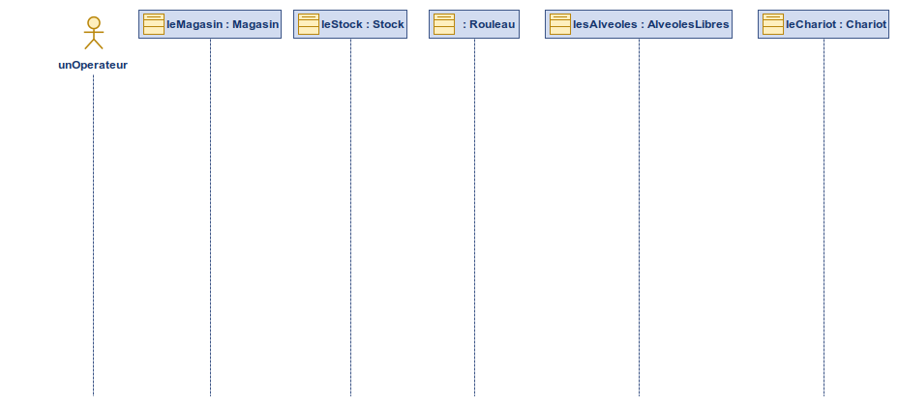

Interprétation des spécifications logiciel
Les deux diagrammes de séquence de l’analyse font apparaître une classe AlvéolesLibres. En vous reportant au dossier d’analyse :
- Indiquer son Rôle :

Le rôle de la classe AlvéolesLibres permet de libérer ou réserver une alvéole disponible dans le magasin.

- Proposer une structure de données capable de tenir ce rôle, justifier votre choix :

Nous pouvons utiliser insert et remove qui permet d’ajouter et supprimer un élément.

- Quelle taille doit-elle avoir :
Nous devons avoir au total 200 alvéole libre suivant le cahier des charge.
- Comment cette structure de données doit-elle être initialisée à la première mise en route du système :
Cette structure de données doit-être initialisée à la première mise en route du système car cela est obligatoire et non changeable.

De même, les deux diagrammes de séquence de l’analyse utilisent une classe Stock.
- Indiquer son Rôle :

émoriser les différents rouleaux en stock dans le magasin. Il est nécessaire que les rouleaux soient ordonnée par ordre croissant pour facilité la recherche. Il est nessaisaire davoir une structure de donnée qui ne soit pas contiguë en mémoire pour éviter trop de manipulation
- Comment retrouver facilement une série de rouleaux dont le diamètre est le plus proche :

Du fait que les rouleaux soient ordonnée dans la collection. Il suffit de parcourir cette collection en comparant le diamètre d’un 1er Rouleau avec celui du 6eme et on avance progressivement dans la collection pour rechercher l’écart le plus faible

- Proposer une structure de données capable de tenir ce rôle, justifier votre choix :

Une liste simplement chainée. Insertion et suppression facile.

- Quelle taille doit-elle avoir:

la liste est vide.

- Comment cette structure de données doit-elle être initialisée à la première mise en route du système :

- Quel objet parmi ceux représentés dans les diagrammes de séquence mémorise la position d’un rouleau dans le magasin :

Etude de l’interface Homme-Machine
- Proposer sous la forme de ressources visuelles (Boîtes de dialogue, contrôles…) un prototype d’Interface Homme-Machine permettant une vue générale de l’application à la charge de l’opérateur.
